Интернет-магазин цифровых товаров "DigitalStore"

Вариант 9

Студент: Семеникин Ярослав Михайлович

1. ОПИСАНИЕ ПРЕДМЕТНОЙ ОБЛАСТИ

1.1. Назначение системы

Система «DigitalStore» представляет собой интернет-магазин цифровых товаров, предназначенный для продажи программного обеспечения, подписок на сервисы, игр и обучающих курсов через интернет.

1.2. Что продается

Магазин специализируется на продаже цифровых товаров четырех категорий:

- Программное обеспечение (офисные пакеты, графические редакторы, антивирусы)
- Подписки на сервисы (видео-стриминг, музыкальные сервисы, облачные хранилища)
- Игры (компьютерные игры для различных платформ)
- Обучающие курсы (программирование, дизайн, маркетинг, иностранные языки)

1.3. Пользователи системы

- Покупатели (гости) - физические лица, осуществляющие покупку цифровых товаров. Регистрация не обязательна.
- Администраторы - сотрудники магазина, управляющие каталогом товаров и заказами.

1.4. Роли в системе

Роль: Гость (покупатель)
Возможности: Просмотр каталога, поиск и фильтрация товаров, добавление в корзину, оформление заказа

Роль: Администратор
Возможности: Управление товарами (CRUD), просмотр и изменение статусов заказов

2. ФУНКЦИОНАЛЬНЫЕ ТРЕБОВАНИЯ

2.1. Каталог товаров

- Загрузка списка товаров из JSON-файла
- Отображение всех товаров с ценой, описанием и наличием на складе
- Поиск товаров по названию
- Фильтрация товаров по категории
- Фильтрация товаров по ценовому диапазону

2.2. Корзина

- Добавление товара в корзину
- Удаление товара из корзины
- Изменение количества товара
- Расчет общей суммы заказа
- Сохранение корзины в локальном хранилище (cart.json)

2.3. Оформление заказа

- Сбор данных о покупателе (Фамилия, Имя, Адрес, Телефон, Email)
- Валидация введенных данных (все поля обязательны, корректный формат телефона и email)
- Сохранение заказа в JSON-файл
- Генерация уникального номера заказа
- Подтверждение заказа с выводом информации на экран

2.4. Административная панель

- Просмотр списка всех заказов
- Изменение статуса заказа (новый, в обработке, доставлен, отменен)
- Добавление новых товаров
- Редактирование существующих товаров
- Удаление товаров

2.5. Интеграция модулей

- Все модули должны работать вместе как единая система
- Данные должны корректно передаваться между модулями
- Реализована обработка ошибок с использованием try-catch
- Ведение логов (логирование)

3. НЕФУНКЦИОНАЛЬНЫЕ ТРЕБОВАНИЯ

3.1. Быстродействие

- Время отклика системы на запрос пользователя не должно превышать 1 секунды

3.2. Надежность

- Все исключительные ситуации должны обрабатываться с выводом понятного пользователю сообщения
- Данные не должны теряться при некорректном завершении программы

3.3. Масштабируемость

- Архитектура системы позволяет добавлять новые категории товаров
- Возможно расширение функционала без изменения существующих модулей

3.4. Требования к хранению данных

- Данные о товарах хранятся в JSON-файле (products.json)
- Данные о корзине хранятся в JSON-файле (cart.json)
- Данные о заказах хранятся в JSON-файле (orders.json)

4. АРХИТЕКТУРА СИСТЕМЫ

4.1. Общая архитектура

Система построена по модульному принципу с использованием паттерна MVC.

4.2. Список модулей

Модуль: Главный модуль
Файл: main.py
Назначение: Главное меню, интеграция всех модулей, UI

Модуль: Каталог
Файл: catalog_module.py
Назначение: Загрузка товаров, поиск, фильтрация

Модуль: Корзина
Файл: cart_module.py
Назначение: Управление корзиной, расчет суммы

Модуль: Заказы
Файл: order_module.py
Назначение: Создание заказов, управление статусами

Модуль: Администратор
Файл: admin_module.py
Назначение: Управление товарами и заказами

Модуль: Логирование
Файл: logger.py
Назначение: Запись событий в лог-файл

Модуль: Валидация
Файл: validator.py
Назначение: Проверка корректности введенных данных

4.3. Взаимодействие модулей

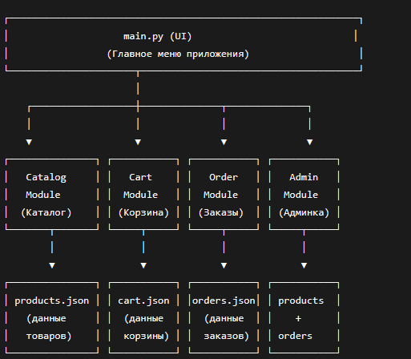

4.4. Потоки данных

1. Каталог -> Корзина: При добавлении товара из каталога в корзину передается объект Product
2. Корзина -> Заказ: При оформлении заказа передается список товаров CartItem и общая сумма
3. Админ -> Каталог: При добавлении/редактировании товара через админку обновляется каталог
4. Админ -> Заказы: При изменении статуса заказа обновляется список заказов

5. ДИАГРАММА ВАРИАНТОВ ИСПОЛЬЗОВАНИЯ

5.1. Варианты использования

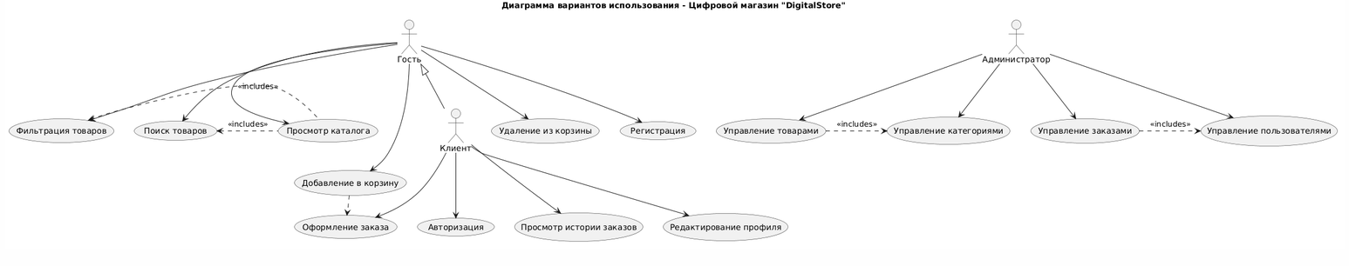
5.2 Компонентов
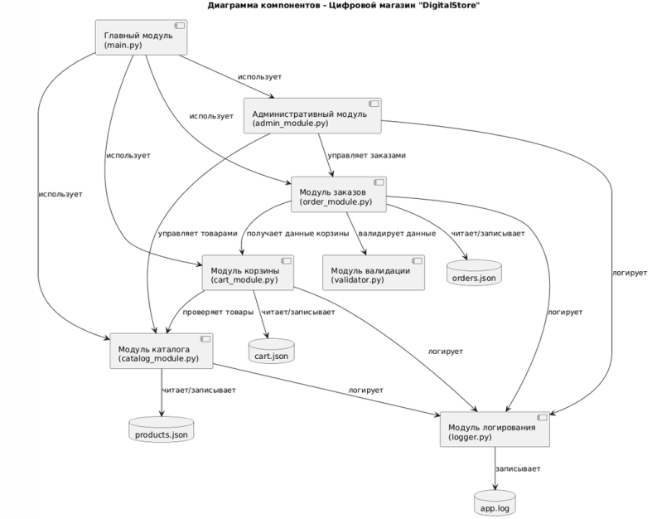
Для гостя (покупателя):

1. Просмотр каталога - просмотр всех доступных товаров
2. Поиск товара - поиск по названию
3. Фильтрация товаров - по категории и цене
4. Добавление в корзину - выбор товара и добавление
5. Удаление из корзины - удаление товара из корзины
6. Оформление заказа - заполнение данных и подтверждение

Для администратора:

7. Управление товарами - добавление, редактирование, удаление
8. Управление заказами - просмотр, изменение статуса

5.3. Сценарии

Сценарий 1: Просмотр каталога (нормальный)

1. Пользователь открывает приложение
2. Система загружает товары из products.json
3. Товары отображаются в списке
4. Результат: пользователь видит все товары

Сценарий 1а: Просмотр каталога (альтернативный)

1. Файл products.json отсутствует или поврежден
2. Система выводит сообщение об ошибке
3. Результат: приложение завершает работу с сообщением об ошибке

Сценарий 2: Поиск товара (нормальный)

1. Пользователь вводит текст в поле поиска
2. Система фильтрует товары по названию
3. Результат: показаны товары, содержащие искомый текст

Сценарий 2а: Поиск товара (альтернативный)

1. Пользователь вводит текст, которого нет в названиях
2. Система показывает пустой список
3. Результат: сообщение "Товаров не найдено"

Сценарий 3: Добавление в корзину (нормальный)

1. Пользователь выбирает товар в каталоге
2. Вводит ID товара
3. Система добавляет товар в корзину
4. Результат: товар появился в корзине, сумма пересчитана

Сценарий 3а: Добавление в корзину (альтернативный)

1. Пользователь выбирает товар с нулевым остатком
2. Вводит ID товара
3. Результат: сообщение "Товара нет на складе"

Сценарий 4: Оформление заказа (нормальный)

1. Пользователь выбирает пункт "Оформление заказа"
2. Заполняет форму (имя, фамилия, адрес, телефон, email)
3. Система валидирует данные
4. Заказ сохраняется, генерируется номер
5. Результат: сообщение с номером заказа

Сценарий 4а: Оформление заказа (альтернативный)

1. Пользователь оставляет поле "Имя" пустым
2. Система проверяет данные
3. Результат: сообщение "Заказ не прошел валидацию"

Сценарий 5: Управление товарами (нормальный)

1. Администратор входит в админ-панель
2. Выбирает "Добавить товар"
3. Заполняет форму
4. Результат: товар добавлен в каталог

Сценарий 5а: Управление товарами (альтернативный)

1. Администратор пытается добавить товар с существующим ID
2. Результат: сообщение "Товар с таким ID уже существует"

Сценарий 6: Изменение статуса заказа (нормальный)

1. Администратор открывает раздел "Просмотр заказов"
2. Выбирает заказ
3. Вводит новый статус
4. Результат: статус обновлен

Сценарий 6а: Изменение статуса заказа (альтернативный)

1. Администратор вводит несуществующий номер заказа
2. Результат: сообщение "Заказ не найден"

6. ТЕХНИЧЕСКИЙ СТЕК

Компонент: Язык программирования
Технология: Python 3.8+

Компонент: Формат данных
Технология: JSON

Компонент: Система контроля версий
Технология: Git

Компонент: Хостинг кода
Технология: GitHub

Компонент: IDE
Технология: PyCharm / VS Code

7. ТРЕБОВАНИЯ К ЗАПУСКУ

7.1. Системные требования

- ОС: Windows 10/11, macOS, Linux
- Python 3.8 или выше
- Git (для клонирования репозитория)

7.2. Запуск приложения

1. Установить Python 3.8+
2. Клонировать репозиторий
3. Запустить из командной строки: python main.py

7.3. Структура проекта

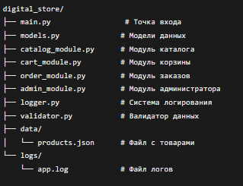

8. ГЛОССАРИЙ

Термин: JSON
Определение: JavaScript Object Notation - текстовый формат обмена данными

Термин: CRUD
Определение: Create, Read, Update, Delete - операции управления данными

Термин: UI
Определение: User Interface - пользовательский интерфейс

Термин: Логирование
Определение: Запись событий программы в файл

Термин: Валидация
Определение: Проверка корректности введенных данных

Термин: Модуль
Определение: Отдельный компонент системы с определенной функциональностью

Термин: Корзина
Определение: Временное хранилище товаров, выбранных покупателем

Термин: Заказ
Определение: Оформленная покупка с данными клиента

9.1. Установка и запуск

1. Клонирование репозитория:
git clone https://github.com/your-username/digital-store.git
cd digital-store

2. Запуск приложения:
python main.py

9.2. Использование приложения

Главное меню:
1 - Просмотр каталога товаров
2 - Управление корзиной
3 - Оформление заказа
4 - Административная панель
0 - Выход

Работа с каталогом:
- Введите номер категории для фильтрации
- Введите "поиск <название>" для поиска
- Введите "цена-цена" для фильтрации по цене

Управление корзиной:
1 - Добавить товар по ID
2 - Удалить товар по ID
3 - Изменить количество товара

Административная панель:
1 - Просмотр всех заказов
2 - Изменение статуса заказа
3 - Добавление товара
4 - Редактирование товара
5 - Удаление товара

11. ТЕСТОВЫЕ ДАННЫЕ

Категории товаров:

ID: cat_01
Название: Программное обеспечение
Количество товаров: 2

ID: cat_02
Название: Подписки на сервисы
Количество товаров: 2

ID: cat_03
Название: Игры
Количество товаров: 2

ID: cat_04
Название: Обучающие курсы
Количество товаров: 2

Товары:

ID: pr_001
Название: Microsoft Office 2024
Цена: 299.99
Наличие: 50
Описание: Пакет офисных приложений для дома и бизнеса

ID: pr_002
Название: Adobe Photoshop 2024
Цена: 599.99
Наличие: 30
Описание: Профессиональный редактор изображений

ID: pr_003
Название: Netflix Premium
Цена: 19.99
Наличие: 100
Описание: Месячная подписка на потоковое видео

ID: pr_004
Название: Spotify Premium
Цена: 9.99
Наличие: 200
Описание: Музыкальный стриминг без рекламы

ID: pr_005
Название: Cyberpunk 2077
Цена: 49.99
Наличие: 25
Описание: Ролевая игра в открытом мире

ID: pr_006
Название: The Witcher 3: Wild Hunt
Цена: 29.99
Наличие: 40
Описание: Легендарная ролевая игра

ID: pr_007
Название: Курс Python для начинающих
Цена: 99.99
Наличие: 15
Описание: Полный курс по программированию на Python

ID: pr_008
Название: Курс по машинному обучению
Цена: 149.99
Наличие: 10
Описание: Введение в искусственный интеллект

Подпись: _______________

Дата: _______________

Студент: Семеникин Ярослав Михайлович

